计划管理

实体关系图

工厂建模

系统用例图

计划管理
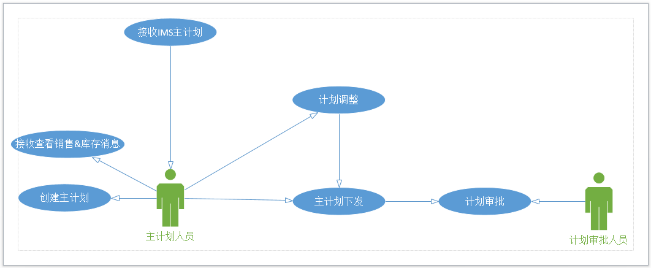

工单管理
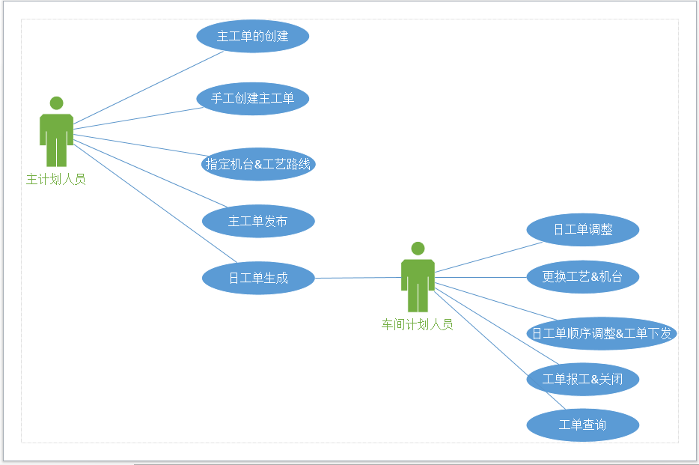

计划功能用例设计
功能用例图：

主计划接收

用例描述
IMS系统以中间表的方式向MES发送主计划信息，MES接收到主计划后进行数据展示。
界面设计

界面设计
- 主计管理界面
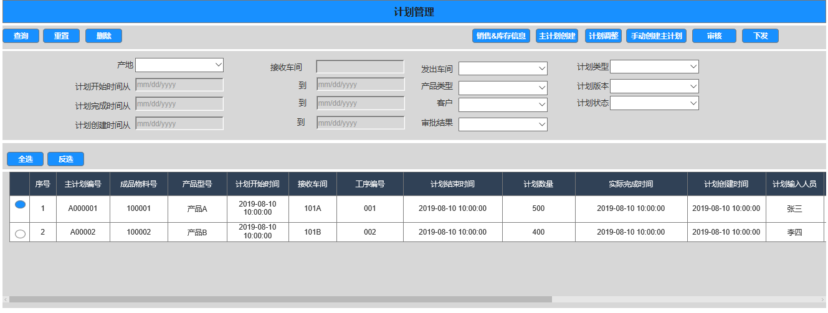
- 主计划接收界面
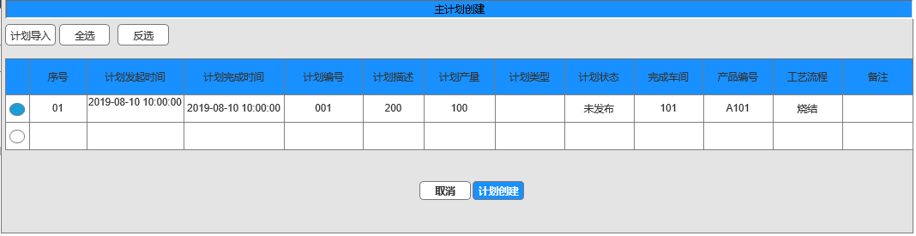
- 程序描述
1、IMS系统以中间表的方式向MES系统发布主计划
2、登入MES计划管理界面，
3、点击导入按钮，接收IMS系统发送的主计划信息
4、主计划成功导入MES系统中
- 界面输入项
无。
- 界面与函数输出项
无。

涉外接口
计划导入表：OM_ImportPlan

性能
序号 | 性能问题 | 解决方案 | 备注
1 | 导入时效率的问题 | 添加索引，减少不必要的字段

关键公式和算法
无

限制条件

测试要求
序号 | 要点名称 | 详细描述 | 备注
1 | 那些字段导入时必须存在 | 自己先定义好后与用户讨论
2 | 点击导入按钮，IMS数据是否能够正常导入 | 测试

主计划创建

用例描述
计划创建分为两种：从IMS系统导入主计划；计划人员手工创建主计划。
用户将IMS系统下发的主计划数据通过中间表的方式接收到MES系统中，再选择创建主计划
计划人员可以根据实际情况手工创建主计划。

界面设计
- 主计划界面
- 主计划创建界面
- 手动创建主计划界面
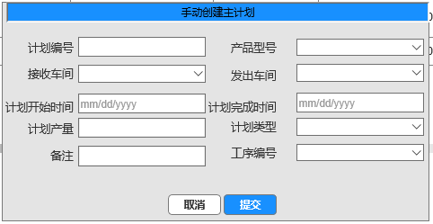

- 程序描述
- 登入MES系统计划管理界面
- 点击主计划创建按钮，弹出主计划创建页面
- 点击计划导入按钮，把IMS下发的计划进行导入计划创建界面中
- 在导入的计划列表里面选择需要创建的主计划，也可以通过全选，反选快速操作
- 选择完毕后点击计划创建，
- 点击手动创建计划按钮，进入手动创建计划页面
- 输入需要填写的计划创建信息，点击提交，直接生成一条新的计划
- 在计划管理界面点击查询按钮，查看所有的计划信息
- 界面与函数输出项
- 界面输入项
无。

涉外接口
主计划表：OM_Plan

性能
序号 | 性能问题 | 解决方案 | 备注

关键公式和算法
无

限制条件

测试要求
序号 | 要点名称 | 详细描述 | 备注
1 | 点击计划创建按钮，主计划数据是否能够正常创建，并保存数据库中 | 测试
2 | 点击提交按钮，主计划数据是否能够正常创建并保存数据库中 | 测试

销售&库存信息展示

用例描述
IMS系统以中间表的方式向MES下发销售信息与库存信息，MES系统接收后需要显示产品的库存数量、在制品数量（产品）、销售订单（产品）以及下单逻辑以及历史12+个月的销售订单（已完成的）和出货数量等信息；（参考IMS系统数据展示）

界面设计
- 计划管理界面

- 销售&库存信息展示界面
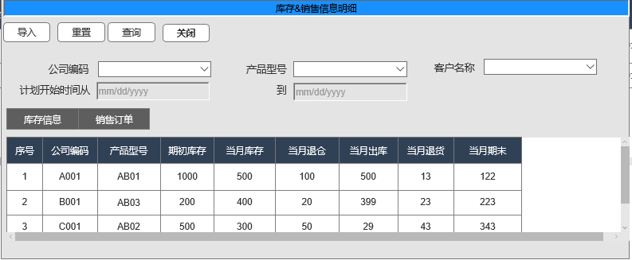
- 程序描述
- 登入MES系统计划管理界面
- 点击销售&库存信息按钮，弹出销售库存消息界面
- 点击导入按钮，把IMS系统下发到MES的销售&库存信息进行导入
- 点击查询按钮，把IMS下发的销售&库存信息进行查看
- 点击库存信息Table块 展示库存信息的数据
- 点击销售订单Table块 展示销售订单的数据
- 点击关闭按钮，对销售&库存页面进行关闭
- 界面与函数输出项
无
- 界面输入项
无。

涉外接口
销售订单表：OM_ImportSell
库存信息表：OM_ImportStock

性能
序号 | 性能问题 | 解决方案 | 备注
1 | 导入效率问题 | 减少不必要的字段，建立索引
2 | 查询效率问题 | 合理的建立表索引

关键公式和算法
无

限制条件

测试要求
序号 | 要点名称 | 详细描述 | 备注
1 | 点击导入按钮，查看库存与销售数据是否能够正常导入 | 测试
2 | 点击查询按钮，库存与销售数据是否能正常展示 | 测试

主计划审批

用例描述
计划下发人员对MES中导入或者手工创建的主计划进行下发，下发是按照系统维护的计划数量或者EOP计划进行判断：当下发的数量超出计算出的计划数量或者被告知为EOP计划时由审批人员进行计划审批，审批通过后则自动生成车间主计划，审批不通过则进行计划调整；计划数量在计划范围内不需要审批直接生成车间主计划。

界面设计
- 主计划界面
- 程序描述
- 登入MES系统计划管理界面
- 在列表信息中选择需要审批的主计划
- 点击审批按钮，对选中的主计划信息进行审批
- 审批通过则提示审批通过，并自动生产车间主计划信息，审批不通过则更改状态为未通过，由计划人员对计划进行调整，调整后再进行审批。
- 输入查询条件审批结果可以查询所有审批通过或者审批不通过的计划信息
- 界面与函数输出项
无
- 界面输入项
无。

涉外接口
主计划表：OM_Plan

性能
序号 | 性能问题 | 解决方案 | 备注

关键公式和算法
无

限制条件

测试要求
序号 | 要点名称 | 详细描述 | 备注
1 | 审批通过后计划的审批状态是否改为审批成功 | 测试

主计划调整

用例描述
计划人员对审批人员审批不通过的主计划进行计划调整，计划调整目前分为两种模式，一种是：由计划人员对计划进行调整，然后把调整后的结果反馈给IMS系统，第二种是计划人员向IMS发送计划调整请求，由IMS系统进行计划调整
对于调整后的主计划需要审批人员进行再次审批。审批成功则自动生产车间主计划，审批不通过则需要重新调整。

界面设计
- 主计划界面
- 主计划调整界面
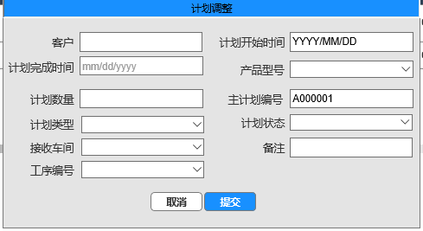

- 程序描述
- 登入MES系统计划管理界面
- 点击审批结果下拉框选择审批不通过
- 点击查询按钮，对审批不通过的主计划进行查看
- 选择需要调整的列表项，点击计划调整按钮，跳转至计划调整界面，对计划进行手工调整
- 调整后的状态改为待审批状态，并由审批人员进行审批
- 审批通过则提示审批通过，并自动生产车间主计划信息，审批不通过则更改状态为未通过，由计划人员对计划进行调整，调整后再进行审批。
- 通过审批解结果下拉框可以查询所有审批通过或者审批不通过的计划信息
- 界面与函数输出项
无
- 界面输入项
无。

涉外接口
主计划表：OM_Plan

性能
序号 | 性能问题 | 解决方案 | 备注

关键公式和算法
无

限制条件

测试要求
序号 | 要点名称 | 详细描述 | 备注
1 | 调整过后计划的审批状态是否改为待审批 | 测试

主计划下发

用例描述
对于不需要审批的主计划，可以直接下发生成车间主计划。需要审批的主计划，审批通过后下发车间主计划。

界面设计
- 主计划界面

- 程序描述
- 登入MES系统计划管理界面
- 点击审批结果下拉框选择审批通过
- 点击查询按钮，对审批通过的主计划进行查看
- 选择需要下发的主计划，点击下发按钮，对主计划进行下发
- 调整后的状态改为已下发状态
- 界面与函数输出项
无
- 界面输入项
无。

涉外接口
主计划表：OM_Plan

性能
序号 | 性能问题 | 解决方案 | 备注

关键公式和算法
无

限制条件

测试要求
序号 | 要点名称 | 详细描述 | 备注
1 | 主计划下发后状态是否更改为一下发 | 测试
2 | 是否只有审核通过的主计划才能下发 | 测试 | 添加约束条件

工单功能用例设计
功能用例图

主计划创建主工单

用例描述
IMS系统以中间表的方式向MES发送主计划信息，MES接收到主计划后进行数据展示。
界面设计

界面设计
- 工单管理界面
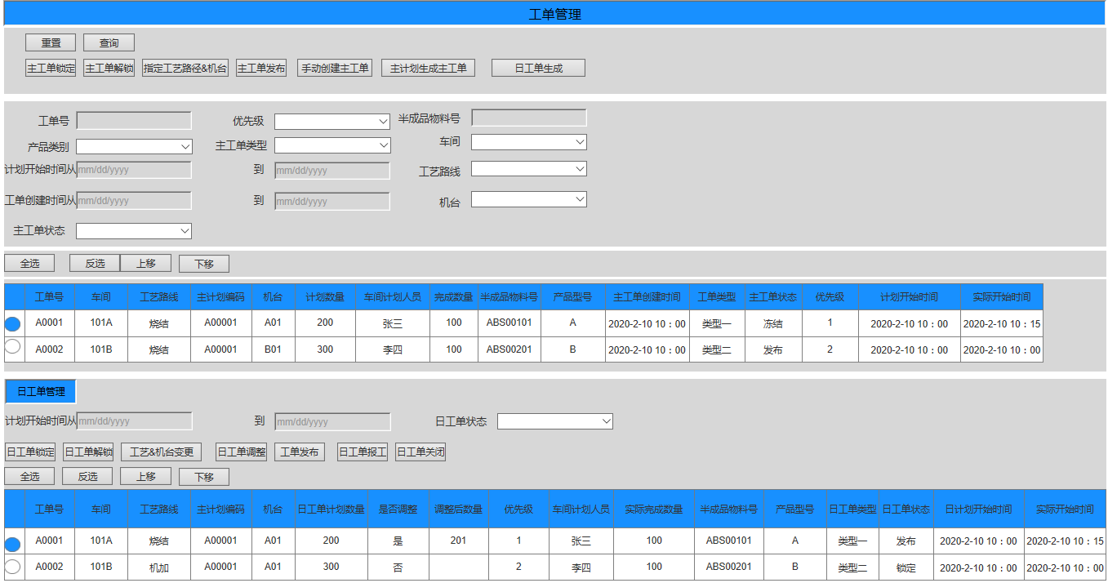
- 主计划创建主工单
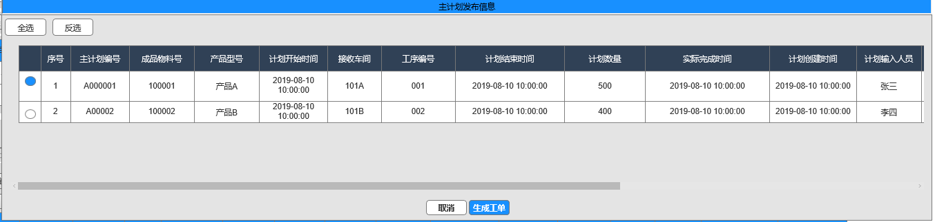

- 程序描述
- 登入MES系统工单管理界面
- 在界面中点击主计划生成主工单按钮，弹出主计划发布信息界面
- 在主计划发布信息界面对已发布的主计划进行选择
- 点击生成工单按钮，生成主工单
界面输入项
无。
- 界面与函数输出项
无。

涉外接口
主计划表：OM_Plan
主工单表：OM_Order

性能
序号 | 性能问题 | 解决方案 | 备注
1 | 主计划发布信息界面的查询效率问题 | 添加索引

关键公式和算法
无

限制条件

测试要求
序号 | 要点名称 | 详细描述 | 备注
1 | 数据的完整性 | 导入界面查看导入的数据信息是否完整

手动创建主工单

用例描述
用户可以在MES系统中手动创建主工单，创建的同时自动生成物料计划。

界面设计
- 工单管理界面
- 手动创建主工单界面
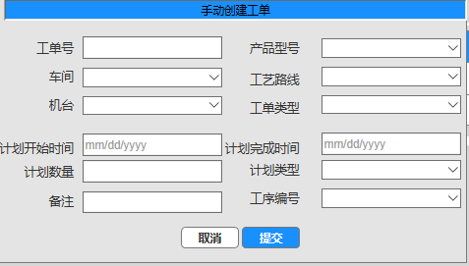

- 程序描述
- 登入MES系统工单管理界面
- 在界面中点击手动创建主工单按钮，弹出手动创建主工单界面
- 在手动创建主工单界面输入需要的工单信息，点击提交按钮
- 手动创建主工单成功
界面输入项
无。
- 界面与函数输出项
无。

涉外接口
主工单表：OM_Order

性能
序号 | 性能问题 | 解决方案 | 备注

关键公式和算法
无

限制条件

测试要求
序号 | 要点名称 | 详细描述 | 备注
1

指定工艺路径与机台信息

用例描述
主工单创建时，在MES系统中对主工单进行机台和工艺路线指定

界面设计
- 工单管理界面
- 指定工艺路径与机台信息
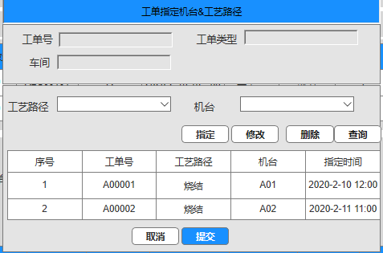

- 程序描述
- 登入MES系统工单管理界面
- 点击询按钮查看所有的主工单信息，选择需要指定的主工单
- 点击指定工艺路径&机台按钮，对选择的主工单进行指定工艺路径&机台操作
- 在工艺路径&机台弹出框中选择指定的工艺路径&机台并提交
- 界面输入项
无。
- 界面与函数输出项
无。

涉外接口
主工单表：OM_Order
工单指定机台&工艺路径表：OM_AppointMachinePlatform

性能
序号 | 性能问题 | 解决方案 | 备注
 | 机台与工艺路径下拉框的查询效率问题 | 工艺路径与机台进行绑定

关键公式和算法
无

限制条件

测试要求
序号 | 要点名称 | 详细描述 | 备注
1 | 绑定成功后查看数据库中的信息是否变更 | 测试

主工单发布

用例描述
把根据主计划生成的主工单通过工序进行划分，生成车间主工单。

界面设计
- 工单管理界面

- 程序描述
- 登入MES系统工单管理界面，查看已创建的工单信息
- 选择需要下发的工单，点击主工单发布按钮，进行主工单发布
- 界面输入项
无。
- 界面与函数输出项
无。

涉外接口
主工单表：OM_Order

性能
序号 | 性能问题 | 解决方案 | 备注

关键公式和算法
无

限制条件

测试要求
序号 | 要点名称 | 详细描述 | 备注

日工单生成

用例描述
根据车间主工单生成车间日工单，日工单的机台以及工艺流程默认从主工单获取

界面设计
- 工单管理界面

- 程序描述
- 登入MES系统工单管理界面，查看已创建的工单信息
- 在界面中选择需要生成车间日工单的车间主工单
- 点击日工单生成按钮生成车间日工单
- 界面输入项
无。
- 界面与函数输出项
无。

涉外接口
主工单表：OM_Order
工单明细表：OM_OrderItem

性能
序号 | 性能问题 | 解决方案 | 备注

关键公式和算法
无

限制条件

测试要求
序号 | 要点名称 | 详细描述 | 备注
 | 点击日工单生成按钮后日工单表能否显示生成的信息 | 测试

日工单调整

用例描述
在MES系统中可以对车间日工单的数量和计划时间进行调整（可用计划参照CT计划）

界面设计
- 工单管理界面

- 日工单调整界面
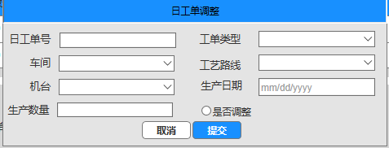
- 程序描述
- 登入MES系统工单管理界面，查看已创建的工单信息
- 在界面中选择需要调整的车间日工单
- 点击日工单调整按钮，弹出日工单调整界面
- 在日工单调整界面输入调整数量和计划时间
- 点击提交按钮把调整后的信息展示到工单管理界面
- 界面输入项
无。
- 界面与函数输出项
无。

涉外接口
工单明细表：OM_OrderItem

性能
序号 | 性能问题 | 解决方案 | 备注

关键公式和算法
无

限制条件

测试要求
序号 | 要点名称 | 详细描述 | 备注

日工单顺序调整&下发

用例描述
MES系统中可以对车间日工单根据实际情况进行工单执行顺序的调整，对调整后的日工单进行工单下发，对于不需要调整的日工单可以直接进行工单下发。

界面设计
- 工单管理界面
- 程序描述
- 登入MES系统工单管理界面，查看已创建的工单信息
- 选择需要调整的日工单
- 点击日工单的上移，下移按钮，对日工单进行顺序的调整
- 对调整后的日工单点击工单发布按钮进行工单下发
- 下发后的工单安排车间进行生产
- 界面输入项
无。
- 界面与函数输出项
无。

涉外接口
无。

性能
序号 | 性能问题 | 解决方案 | 备注

关键公式和算法
无

限制条件

测试要求
序号 | 要点名称 | 详细描述 | 备注

更换工艺路径与机台

用例描述
在生产情况发生变化时（机台故障）操作员可以在MES系统里进行手工调整工艺路线和机台信息

界面设计
- 工单管理界面
- 更换工艺路径与机台界面
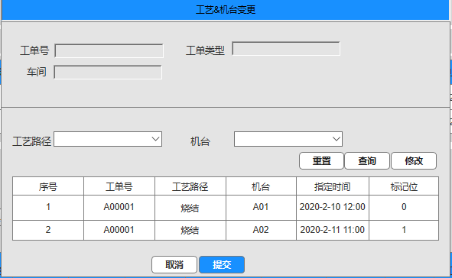

- 程序描述
- 登入MES系统工单管理界面
- 选中需要变更的日工单，点击工艺&机台变更按钮
- 在工艺&机台界面重新指定工艺路径与机台
- 界面输入项
无。
- 界面与函数输出项
无。

涉外接口
工单明细表：OM_OrderItem

性能
序号 | 性能问题 | 解决方案 | 备注

关键公式和算法
无

限制条件

测试要求
序号 | 要点名称 | 详细描述 | 备注

工单报工&关闭

用例描述
日工单生产完成后对日工单进行生产报工，以及工单关闭操作；工单和工单工艺分开。允许多个工艺在同一工作中心进行报工。工单完成后进行工单关闭。原则上是要做0对0自动关闭工单，对于存在差额（计划数量和实际完工量不符）的情况系统要能够按照自定义百分比，在允许的控制范围系统可以按照设定的规则自动处理（允许手工处理）；返工工单另外处理

界面设计
- 工单管理界面

- 程序描述
- 登入MES系统工单管理界面
- 在界面中对生产结束的工单进行报工
- 点击报工按钮对选择的工单进行报工，报工之后工单状态改为关闭状态
- 界面输入项
无。
- 界面与函数输出项
无。

涉外接口
工单明细表：OM_OrderItem

性能
序号 | 性能问题 | 解决方案 | 备注

关键公式和算法
无

限制条件

测试要求
序号 | 要点名称 | 详细描述 | 备注

工单查询

用例描述
用户在MES系统中可以对工单进行查询，输入查询条件进行过滤，输出符合条件的工单信息。

界面设计
- 工单管理界面

- 程序描述
- 登入MES系统工单管理界面
- 输入查询条件，点击查询按钮，执行查询操作
- 页面显示符合条件的工单信息
- 界面输入项
无。
- 界面与函数输出项
无。

涉外接口
主工单表：OM_Order
工单明细表：OM_OrderItem

性能
序号 | 性能问题 | 解决方案 | 备注

关键公式和算法
无

限制条件

测试要求
序号 | 要点名称 | 详细描述 | 备注

